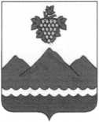

РЕСПУБЛИКА ДАГЕСТАН
АДМИНИСТРАЦИЯ МУНИЦИПАЛЬНОГО РАЙОНА
«ДЕРБЕНТСКИЙ РАЙОН»

ПОСТАНОВЛЕНИЕ
«10» июня 2022 г. №136

Об утверждении Состава Общественного совета по проведению
независимой оценки качества условий оказания услуг

В соответствии с п. 2 ст. 95.2 Федерального закона от 29.12.2012 № 273- ФЗ «Об образовании в Российской Федерации», Федеральным законом от 05.12.2017 № 392-ФЗ «О внесении изменений в отдельные законодательные акты Российской Федерации по вопросам совершенствования проведения независимой оценки качества условий оказания услуг организациями в сфере культуры, охраны здоровья, образования, социального обслуживания и федеральными учреждениями медико-социальной экспертизы», во исполнение Указа Президента Российской Федерации от 07.05.2012 № 601 «Об основных направлениях совершенствования системы государственного управления», Протокола Общественной палаты муниципального района «Дербентский район» от 29 марта 2022 г. «Изменение структуры Общественного совета по проведению независимой оценки качества условий оказания услуг организациями в сфере культуры и образования на территории МР «Дербентский район», постановляю:
- Утвердить состав Общественного совета по проведению независимой оценки качества условий оказания услуг организациями в сфере культуры и образования муниципального района «Дербентский район» (приложение № 1).
- Настоящее постановление подлежит размещению на официальном вебсайте муниципального района «Дербентский район» в информационнотелекоммуникационной сети «Интернет»: https://www.derbrayon.ru/ и вступает в силу после его подписания.
- Контроль за исполнением настоящего постановления возложить на заместителя Главы Администрации муниципального района «Дербентский район» Бебетова И.А.
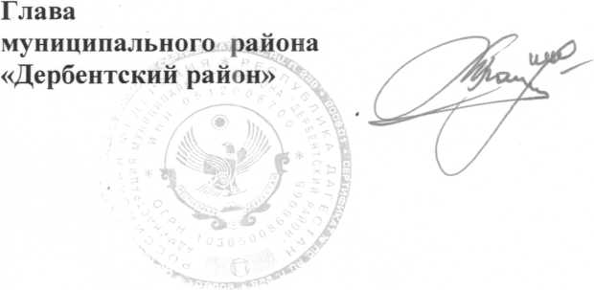
М. Г. Рагимов
Приложение № 1
к постановлению администрации муниципального района «Дербентский район» от «10» июня 2022 г. №136

Список членов Общественного совета по проведению независимой оценки качества условий оказания услуг организациями в сфере культуры и образования на территории МР «Дербентский район»
№ п/п | Ф.И.О. | Занимаемая должность | Телефон
1. | Гаджиалиев Раким  Камалетдинович | кандидат экономических наук, доцент кафедры филиала ДГУ в г. Дербенте, председатель Общественного совета | 89286768218
2. | Уруджев Фахретдин  Набиевич | член Союза писателей и журналистов России, Дагестана и Азербайджана, заместитель председателя Общественного совета | 89285931208
3. | Алиева Тамила  Тагировна | член общественной» организации «Совет женщин Дербентского района», секретарь Общественного совета | 8928578590
4. | Гаджимусаев Омар Магомедович | член межрайонной общественной организации по борьбе с коррупцией | 89285556880
5. | Бабаев Галиб Айдинович | член Союза пенсионеров Дербентского района | 89285451682
6. | Иманелиев Эфенди Ферезулаевич | член общественной организации «Союз Афганцев | 89634169633
7. | Рабаданов Рустам Муратханович | член межрайонной общественной организации по борьбе с коррупцией | 89634215513
8. | Мирзаханова Айша  Алиевна | член общественной организации «Совет женщин Дербентского района» | 89094737756
9. | Яхшибаев Гусен Ибрагимгаджиевич | Член ОП Дербентского района, председатель Совета ветеранов Дербентского района | 89285679679

